Bestuursverslag Lumens 2025

Inleiding

2025 was een jaar waarin geopolitieke ontwikkelingen binnendruppelden in het leven van mensen en daarmee in het sociaal domein. Spanningen tussen landen en continenten namen en nemen toe. Landen tornen aan hun democratische principes. Oorlog in Europa is lang geleden, maar nu al een aantal jaren realiteit. En de beschermende schil van bondgenoten staat onder druk. Langzaamaan beseffen mensen in Nederland dat de comfortabele positie in Europa qua veiligheid en stabiliteit niet meer vanzelfsprekend is. De oproep van de overheid om noodpakketten in huis te halen, hebben de voorheen abstracte dreiging concreter gemaakt. Daardoor voelen mensen zich kwetsbaarder, en dat is zichtbaar en voelbaar in het sociaal werk.

Door het toegenomen gevoel van kwetsbaarheid wordt de behoefte aan saamhorigheid, verbinding en omzien naar elkaar steeds duidelijker. De kwetsbaarheid van individuen vraagt om een sterke sociale basis en om de handen ineen te slaan. Dit vertaalt zich in onze regio in samenwerking in grote netwerken. Vanuit de multi-helix gedachte slaan bedrijfsleven, onderwijs, gemeenten, welzijns- en zorgorganisaties de handen ineen. Als netwerkorganisatie binnen het sociaal domein zijn we gericht op deelname aan deze netwerken omdat je verbinding, saamhorigheid en sociale veerkracht alleen mét elkaar kunt bereiken. Dit hebben we in 2025 gedaan en we gaan hier in 2025 volop mee door.

Als het gaat om de interne organisatie kunnen we zeggen dat in 2025 het stof is gaan dalen. Dat zie je aan meer rust in de organisatie, verbeterde processen, cultuur van samenwerken en de terugloop van het ziekteverzuim. Het was een jaar van bestendiging en groei, elke dag een stapje verder.

Dit bestuursverslag 2025 bevat:
- §2 Algemene gegevens
- §3 Ontwikkelingen in 2025
- §4 Financiën
- §5 Strategische risico’s en beheersing
- §6 Toekomst
- §7 Tot slot

Algemene gegevens

2.1 Juridische entiteit
De organisatie Lumens is een zelfstandig rechtspersoon met de stichting als juridische entiteit en heeft de ANBI-status. De stichting is ingeschreven bij de Kamer van Koophandel onder nummer 17130412.

2.2 Doelstelling en diensten
Lumens is een brede welzijnsorganisatie die zich richt op het bevorderen van maatschappelijke en economische zelfstandigheid van mensen. De diensten van Lumens hebben één van de volgende maatschappelijke thema’s als basis:
- Armoede en meedoen (SRW, SHV, budgetcoaching, vroegsignalering etc.)
- Opvoeding en gezin (pedagogische ondersteuning, Algemeen maatschappelijk werk, jeugdmaatschappelijk werk)
- Talentontwikkeling en jeugd (jeugd en jongerenwerk, jongerencentra)
- Veilige omgeving en tolerantie (exploitatie wijkcentra, EMP, ambulant jongerenwerk, NEST)

Daarnaast is Lumens actief in diverse projecten op het gebied van mentale gezondheid jeugd waaronder Eindje Verder en @Ease, collectivering van hulpverlening (groepstrainingen) en gespecialiseerde vormen van jeugdhulpverlening zoals Jong en Moeder of Go4it.

Lumens verbindt de diensten aan de diensten van netwerkpartners daar waar mogelijk en nodig.

2.3 Werkgebied van Lumens
In 2025 had Lumens opdrachten in onderstaande gemeenten.

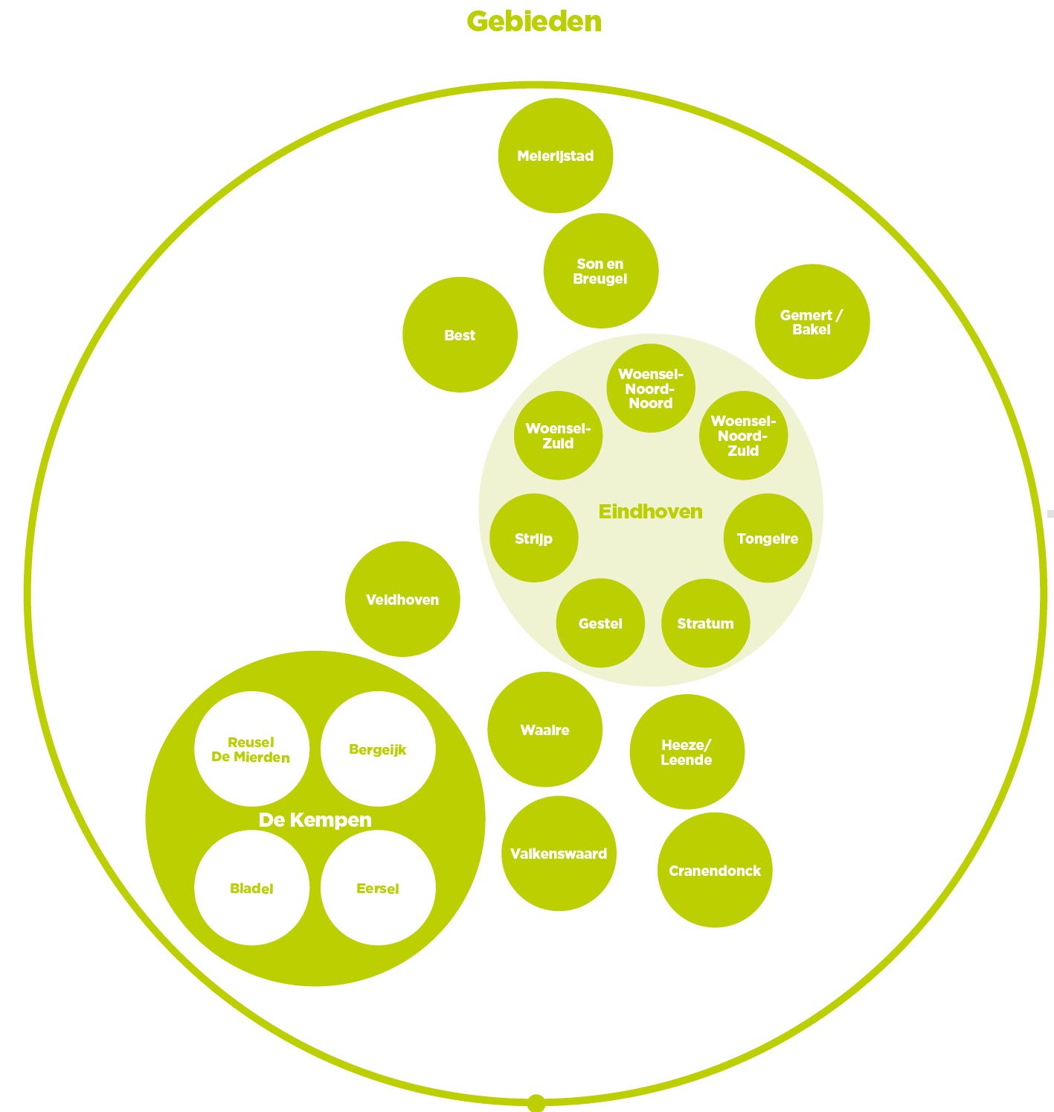

2.4 Organogram 2025

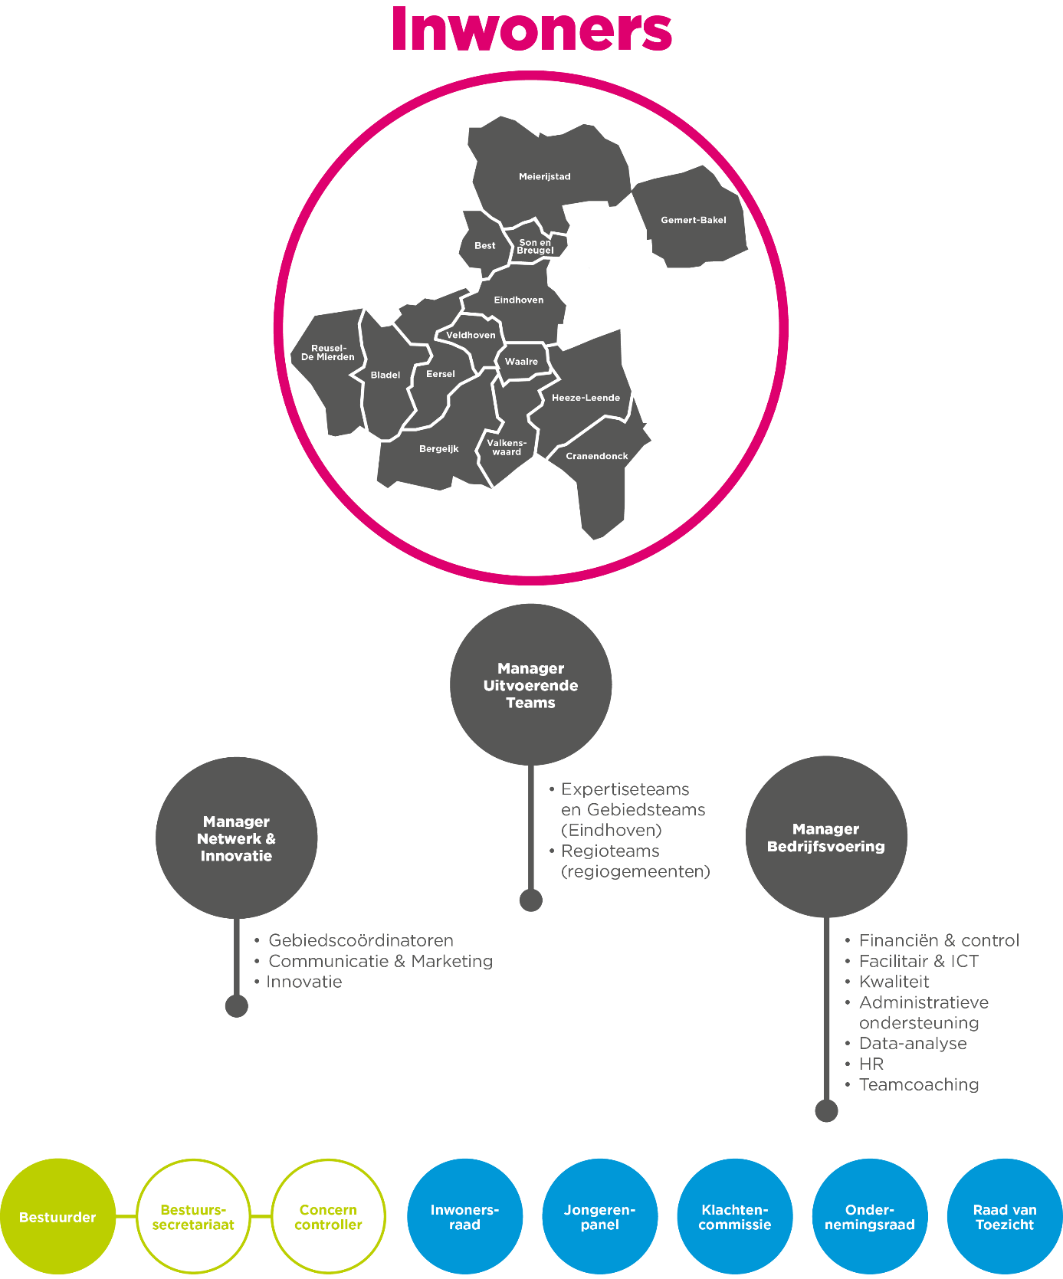

Toelichting organogram 2025:

Cluster Uitvoerende Teams:
Dichtbij de inwoners en samenwerkingspartners werken we met expertiseteams in Eindhoven en Regioteams in omliggende gemeenten gebiedsgericht aan onze opdrachten. Expertises worden passend bij de vraag van inwoners ingezet in buurten en wijken, waarbij er integraal gewerkt wordt aan de vraagstukken die er in het betreffende gebied spelen. We werken met een thematische aanpak vanuit een gebiedsagenda.
In de regiogemeenten werken we met regioteams: medewerkers van Lumens participeren in sociale wijkteams van de gemeente, samen met professionals van andere organisaties.
De expertise- en regioteams worden ondersteund door het cluster Bedrijfsvoering en het cluster Netwerk & Innovatie.

Ieder team heeft een vaste schil: een gebiedscoördinator, een businesscontroller en een HR-functionaris.

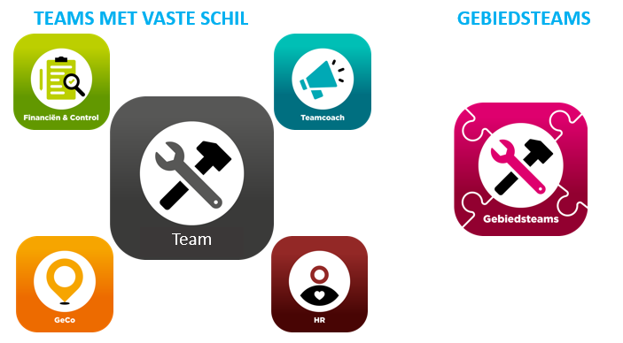

Cluster Bedrijfsvoering: hierin zijn alle ondersteunende diensten gepositioneerd, zoals Finance en Control, Facilitair en ICT, Kwaliteit, Administratieve ondersteuning, Data-analyse, HR en Teamcoaching.

Cluster Netwerk & Innovatie: Gebiedscoördinatoren zijn verantwoordelijk voor de opdrachten in het werkgebied en het vormen van de gebiedsagenda samen met inwoners, netwerkpartners en uitvoerende teams. Daarnaast richt Netwerk & Innovatie zich op data-gestuurde doorontwikkeling van onze diensten, op basis van de informatie uit de gebiedsagenda’s. Ook Innovatie en Communicatie vinden plaats vanuit dit cluster.

Management
Het management bestaat uit de bestuurder, concercontroller, drie managers en de bestuurssecretaris.

2.5 Dichtbij inwoners
Inwoners worden zoveel mogelijk dicht bij huis ondersteund door Lumens. Dat gebeurde in één van de zeven wijkcentra van Eindhoven en in één van de vijftien jongerencentra in Eindhoven, Best en Waalre. Daarnaast ontmoetten medewerkers van Lumens inwoners van Eindhoven op andere wijklocaties, op scholen en in hun directe leefomgeving. Daar zijn medewerkers laagdrempelig vindbaar aanwezig. Zij kennen de inwoners in de wijken en inwoners kennen hen.
Medewerkers in de 13 regiogemeenten maken deel uit van het sociaal wijkteam van die gemeente. Zij werken nauw samen met medewerkers van andere organisaties, vaak onder leiding van een coördinator. Medewerkers van een sociaal wijkteam zijn op centrale locaties in de gemeente aanwezig. Zij kennen inwoners in hun gemeente; inwoners kennen hen.

2.6 Missie en visie
Voor Lumens is het vanzelfsprekend dat ieder mens het liefst zelfstandig en in eigen regie functioneert en daarmee ‘eigenaar’ van het eigen leven is. Dit is hoe wij allemaal graag ons leven leiden. Dat is dan ook de basishouding waarmee we 24/7 voor inwoners klaarstaan. Er is aandacht voor de behoefte die een inwoner heeft en voor de dingen die wél goed gaan. De onderscheidende rol die Lumens heeft, is dat professionals en vrijwilligers van Lumens altijd oog en oor hebben voor de vraag achter de vraag en daarmee voor de context van de inwoner. Vanuit een signaleringsfunctie halen ze de (maatschappelijke) vragen op en leveren daarmee waardevolle input om het sociale beleid in gemeenten vanuit de behoefte van de inwoner te vertegenwoordigen. Ze handelen vanuit onze 4 kernwaarden veerkrachtig, verbonden, vindingrijk en vertrouwen en met een proactieve houding. Zij ontmoeten inwoners overal, on- en offline, en zijn dan gericht op mogelijkheden om daar waar nodig sociale samenhang te versterken. Ook concrete maatschappelijke vraagstukken zoals opvoeding, geld, relaties en inkomen worden vanuit talentontwikkeling en de kracht van sociale cohesie aangepakt, zodat er een duurzame, veerkrachtige en zelfredzame samenleving ontstaat waarin iedereen mee kan doen.
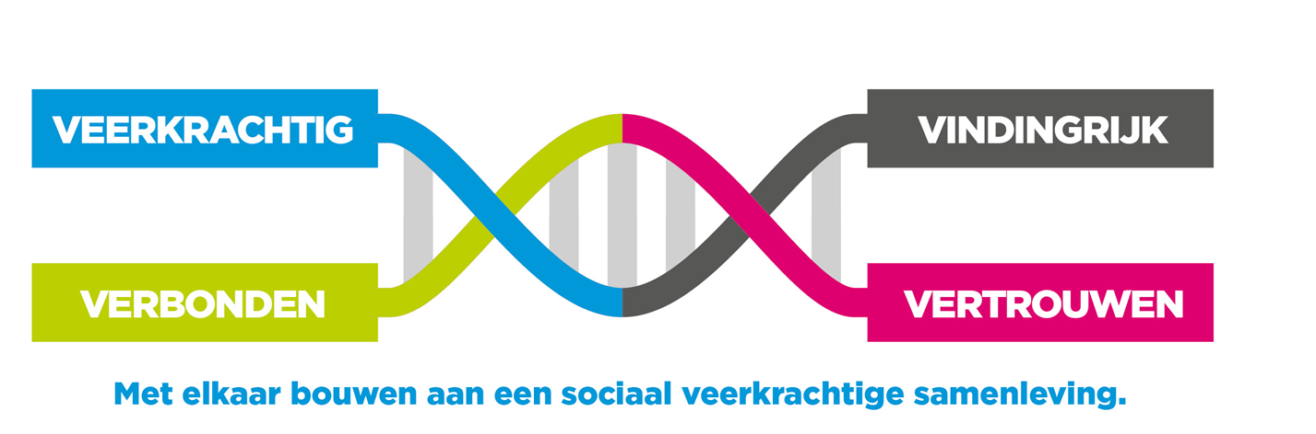

Onze missie is dan ook:

Met elkaar bouwen aan een sociaal veerkrachtige samenleving.

Met sociale veerkracht bedoelen we:
a) het vermogen van mensen en gemeenschappen om met veranderingen om te gaan en
b) de toegang tot hulpbronnen die ze daarbij nodig hebben.
- Persoonlijke hulpbronnen: het eigen ‘kunnen’, het zelf-organiserend vermogen.
- Sociale hulpbronnen: sociale contacten en de mate van participatie in sociale netwerken.
- Omgevingshulpbronnen: de directe leefomgeving, eigenschappen van een wijk zoals sociale cohesie en welvaart.
Het vermogen van mensen is hierbij te onderscheiden in drie vormen:
- Zelf redzaam: de mate van regie over het eigen leven.
- Samen redzaam: de mate waarin men het sociale netwerk kan/wil inzetten.
- Community redzaam: de mate waarin (men verwacht dat) de directe omgeving een maatschappelijke opgave kan aanpakken.

In de doorontwikkeling van Lumens vatten we het zo samen:

Het waarom van Lumens:

1. De samenleving wordt complexer
2. Steeds meer mensen hebben moeite om mee te komen
3. Ongelijkheid neemt toe, wat zorgt voor spanningen in de samenleving

Daarom:
- Werken we dicht bij de inwoners waarvoor we werken.
- Richten we ons op presentie en preventie.
- Stellen we lokale maatschappelijke vragen centraal.
- Werken we gebiedsgericht.
- Werken we samen met partners en informele netwerken.
- Bieden we onze professionals optimaal de ruimte om het juiste te doen.

Zo bouwen we samen aan sociale veerkracht

Ontwikkelingen in 2025

3.1 Externe ontwikkelingen – maatschappelijk
Zoals in de inleiding aangegeven hebben inwoners te maken met kwetsbaarheid vanuit geopolitieke ontwikkelingen. Ook de landelijke politiek is niet stabiel wat zijn weerslag heeft op lokale overheden. De middelen in de gemeentekas nemen af en zijn minder voorspelbaar. Gemeenten kiezen daarom voor toename van controle op uitgaven door het inbesteden van jeugdconsultenten/ jeugdmaatschappelijk werk. De gemeente wordt zelf uitvoerder. Lumens heeft door deze ontwikkeling in diverse regiogemeenten opdrachten verloren. Daarnaast maken gemeenten volop gebruik van marktwerking om kosten te reduceren. Dit veroorzaakt –zeker bij de huidige krimpende financiering– concurrentie tussen welzijnsorganisaties. Daar gaat – ook voor Lumens – veel energie in zitten (aanbestedingen) en zorgt voor discontinuïteit in de dienstverlening. Een dienst van de ene organisatie gaat over naar de andere en soms vice versa. Concurrentie als gevolg van marktwerking staat haaks op de vraag van gemeenten om meer vanuit netwerken samen te werken, een gedachte die Lumens omarmt. Marktwerking zet druk op die samenwerking.

In onze regio is er sprake van een schaalsprong: er komen naar verwachting 60.000 – 70.000 mensen bij in de regio in de komende jaren. Mensen zien daardoor hun directe leefomgeving snel veranderen. Er komen meer culturen bij in de wijk en de woningmarkt komt nog meer onder druk te staan. Zowel voor nieuwkomers als voor mensen die al lang in de stad/wijk wonen, kan dit tot spanningen en onzekerheden leiden, binnen de eigen groep en tussen groepen. Hier ligt een taak en ook een kans voor het sociaal werk. Daarom participeert Lumens in de netwerken die specifiek ingaan op de sociale impact van de verstedelijking. Lumens draagt bij aan de uitdaging van de stad en de regio waarin de vraag centraal staat: “Hoe zorg je dat je vanuit sociaal werk mensen voldoende ondersteunt om het proces van de schaalsprong op een goede manier aan te gaan met elkaar”.
In 2025 heeft Lumens volop geïnvesteerd in deze netwerkontwikkelingen en zal dit in 2026 voortzetten.

3.2 Externe ontwikkelingen – financieel
De afgelopen jaren is sprake geweest van krimp in het sociaal domein door een achterblijvende indexatie van de (loon)kostenstijging. Dat betekent een gestage krimp van het voorzieningenniveau.
Daarnaast zou in 2026 sprake zijn van het ravijnjaar: als gevolg hiervan zijn veel gemeenten kritischer geworden op inzet in het sociaal domein en zijn diverse gemeenten overgegaan tot inbesteden van jeugdconsulenten en jeugd maatschappelijk werk. Lumens heeft hiervan de gevolgen ondervonden door krimp van het werk in regiogemeenten. Het is niet de verwachting dat de komende jaren de financiële positie van lokale overheden zal verbeteren.

Om de financiële weerbaarheid te vergroten heeft Lumens in 2025 gekeken naar alternatieve financieringsstromen; dit is echter iets wat alle welzijnsorganisaties doen. Krimpende middelen en afname van arbeidskrachten vraagt om meer preventie en ontschotting van de verschillende domeinen die werkzaam zijn in de sociale basis. Er ligt een taak (en een kans) van alle organisaties om vanuit preventie bij te dragen aan een afname van de overbelasting van de eerste en tweedelijns zorg. De AZWA stimuleert om vanuit welzijn de handen ineen te slaan en positie in te nemen in de sociale basis, gericht op preventie. Ook deze beweging staat haaks op de consequenties van marktwerking, namelijk concurrentie. Het vergt veel zorgvuldig manoeuvreren om samen met andere welzijnsorganisaties samen te werken en tegelijkertijd de marktpositie in het oog te houden.

Vanuit financieel en maatschappelijk oogpunt wil Lumens het bedrijfsleven ook prikkelen om te investeren in welzijn, om zo ook bij te dragen aan een goed economisch klimaat. Daarom heeft Lumens de taak om de meerwaarde van een veerkrachtige sociale basis inzichtelijk te maken. Denk daarbij aan taalontwikkeling, vroegsignalering bij schuldenproblematiek, en ondersteuning bij bestaanszekerheid. Het netwerk Brainport voor Elkaar is daarbij een belangrijk samenwerkingsverband. Hier komen bedrijfsleven en het investeren in de sociale basis bij elkaar. Lumens merkt op dat het gaat om lange ontwikkeltrajecten, omdat alleen al de taal, (organisatie)cultuur, en verantwoordingsgewoontes van bedrijfsleven en publieke organisaties ver uiteen liggen.

Lumens heeft zich tot nu toe nog niet bewogen op het gebied van ouderenzorg. In 2025 heeft Lumens geïnvesteerd in onderzoek naar de mogelijkheden om jeugd- en jongerenwerk te verbinden aan het versterken van het sociale netwerk van ouderen. Dit is voor Lumens een stap naar voren in de richting van de inclusieve samenleving, waarmee we mogelijk ook andere financieringsstromen aanboren vanuit de Wet Langdurige Zorg. Bij deze ontwikkelingen zijn een ouderenorganisatie en WIJeindhoven betrokken.

Het volume aan opdrachten zal in 2026 vergelijkbaar zijn met het volume in 2025.

3.3 Interne ontwikkelingen
In het algemeen kunnen we zeggen dat in 2025 het stof is gaan dalen in de organisatie. Dat zie je aan meer rust in de organisatie, verbeterde processen, cultuur van samenwerken en de terugloop van het ziekteverzuim. Het was een jaar van bestendiging, elke dag een stapje verder.

In 2025 heeft Lumens na drie jaar de Kanteling van de organisatie afgesloten. Lumens is een organisatie die werkt met teams die met een minimum aan hiërarchische sturing hun optimale regelruimte kunnen benutten. Professionals in teams werken samen om flexibel te kunnen reageren op veranderende maatschappelijke vragen op buurt, wijk en gebiedsniveau. We hebben een organisatie die in staat is integraal antwoord te geven op vragen van inwoners, gebruik makend van alle diensten binnen Lumens. Dichtbij, toegankelijk, flexibel en gericht op collectivering. Nu de gemeente Eindhoven steeds gebiedsgerichter en minder verkokerd gaat werken, sluiten de teams van Lumens hier naadloos op aan doordat zij al vanuit deze aanpak denken en handelen

Om de laatste fase van de doorontwikkeling goed te laten verlopen heeft een senior-manager in 2025 een Plan van Aanpak voor de ‘Doorontwikkeling’ gemaakt en regie gevoerd op de uitvoering. Inmiddels hebben we -door inspanning van medewerkers én management- een organisatie die ‘staat’. In deze laatste fase van de Kanteling en Doorontwikkeling heeft Lumens gekeken naar de taakverdeling op Managementniveau. De taken worden herijkt om integraliteit van de taken en verantwoordelijkheden te vergroten.

De organisatie is inmiddels door alle verbeteringen stabiel genoeg om proactief in te spelen op kansen in de markt. Nu er meer rust is in de organisatie is er ruimte gekomen om te denken aan groei van de organisatie, in werkgebied, doelgroep of uitbreiding van diensten.

Het veranderproces van de afgelopen jaren heeft veel impact gehad op medewerkers: het was vallen en opstaan en medewerkers hadden hier last van. We verwachten dat de medewerkerstevredenheid, nu nog niet naar wens, in 2026 zal toenemen nu de rust en stabiliteit terugkeert. Overigens is gebleken dat de medewerkerstevredenheid onder nieuwe medewerkers hoger is dan bij de medewerkers die al langer in dienst zijn.

3.4 Netwerkorganisatie
Op alle niveaus in de organisatie wordt er intensief en veelvuldig samenwerkt met andere organisaties in de sociale basis. Professionals hebben en nemen de ruimte om al dan niet geformaliseerde samenwerking aan te gaan ten behoeve van de opdracht, afgaand op de behoefte van inwoners. In de uitvoering weten mensen elkaar goed te vinden in het sociaal domein. Daarnaast werken we met opdrachtgevers nauw samen vanuit partnership.

Lumens participeert in alle regionale en landelijke netwerken die relevant zijn voor het sociaal domein. Lumens is lid van Brainport voor Elkaar, een belangrijke verbinding tussen het bedrijfsleven, maatschappelijke organisaties, gemeenten en onderwijs. Via dit netwerk is de samenwerking tussen Lumens en Bright Cape tot stand gebracht. Samen met Bright Cape werkt Lumens aan een impactmeting van Welzijn op sociale veerkracht. Als eerste is de focus gelegd op schuldhulpverlening en vroegsignalering van schuldenproblematiek. De impact betreft niet alleen economische impact, maar ook sociaal maatschappelijke impact. De eerste resultaten zijn eind 2025 bekend geworden. Het proces wordt medio 2026 afgerond.
Intensieve samenwerking met de gemeente Eindhoven
In 2025 zou Lumens stoppen met de exploitatie van 7 wijkcentra in de gemeente Eindhoven, omdat de exploitatie niet kostendekkend was. De gemeente kon echter niet tijdig een andere exploitant vinden. Lumens heeft in nauwe samenwerking met de gemeente toegezegd de exploitatie in 2026 voort te zetten om de continuïteit voor inwoners wat betreft ontmoeting en activiteiten in de wijkcentra te waarborgen. Het heeft veel inspanning gekost om tijdens het proces van afbouw en sluiten toch een doorstart te maken. Dit is een voorbeeld van intensieve samenwerking met de gemeente Eindhoven, vanuit partnership. Met trots kunnen we zeggen dat de continuïteit voor inwoners geborgd is gebleven. In 2026 zal Lumens de gemeente ondersteunen om de ontmoetingsplekken naar eigen beheer van inwoners over te brengen, en daar waar dat niet lukt professionele ondersteuning te bieden.

AZWA (aanvullend Zorg en Welzijnsakkoord)
Het AZWA wordt in onze regio uitgewerkt via het regioplan Eindhoven en de Kempen en het Regioplan Helmond en De Peel. Op regionaal niveau werken de welzijnsorganisaties samen om bij te dragen aan de transitie van zorg naar welzijn. Wat echter stagnerend werkt op de samenwerking van de welzijnsorganisaties is de concurrentiepositie die je ten opzichte van elkaar hebt. Anders gezegd: samenwerken gaat goed, totdat concreet werk verdeeld wordt vanuit de AZWA: alle welzijnsorganisaties azen op aanvullende opdrachten. Het is lastig de balans te zoeken tussen samenwerken om het sociaal domein sterk te maken en tegelijkertijd de concurrentiepositie niet uit het oog te verliezen.

Enkele grote netwerken waar Lumens in participeert:
- Brainport voor Elkaar, gericht op Eindhoven en de omringende gemeenten.
- Pact Woensel Zuid (Eindhoven).
- Fijn Kastelenplein, als onderdeel van de Verstedelijking van Eindhoven.
- Bibliotopen (Eindhoven).
- Samenwerking met ASML en PO en VO-scholen in Eindhoven – After School Community Club.
- Samenwerkingsverband Eindje Verder (penvoerder) (GGZ – Huisartsen – Sociale Basis).
- AZWA Aanvullend Zorg en Welzijns Akkoord, (aanvulling op IZA, Integraal Zorg akkoord).
  - Regioplan Eindhoven en de Kempen (De Stap naar Gezonder.)
  - Regioplan Helmond en De Peel.
- Samenwerking tussen VVT (Verpleeg- en Verzorgingshuizen en Thuiszorg) en Welzijn. (Eindhoven).
- Samenwerking met Woningcorporaties op het gebied van Leefbaarheid en Veiligheid. (Eindhoven en omgeving).
- Platform wonen Welzijn – Zorg in Gemert Bakel.
- Taalhuis in Gemert-Bakel.
- Focus op alle Jeugd (Veldhoven).
- De buurt als ecosysteem (Bergeijk).
- NEST – Gericht op huiselijk geweld 0-100.
- Regionale tafel mensenhandel en veiligheid.
- SOM – Strategische overleg mensenhandel.
- Innovations Insight Fontys ICT (Welzijns onderzoeksprojecten door ICT Fontys Studenten.)
- Professionele Werkplaats Maatschappelijke Impact (Fontys Hogeschool diverse opleidingen, het SUMMA College, werkveldpartners).

3.5 Deskundigheidsbevordering en Innovatie
In 2025 is deskundigheidsbevordering gericht geweest op:
- Individuele vakbekwaamheid gericht op de vereisten vanuit de werksoorten van de beroepsgroep (Jeugdmaatschappelijk Werk, NVVK-standaarden).
- Samenwerkingsvaardigheden zoals het geven van feedback, of het nemen van besluiten in een team.
- Het transparant en overdraagbaar maken van de werkwijze van Lumens. Er is een methodiekdag georganiseerd voor alle professionals over Vinden Binden en Behouden waar Lumens samen met Fontys Hogescholen interactief gewerkt heeft aan het zichtbaar maken van de USP van Lumens. Tijdens deze dag is input opgehaald om het signalerende vermogen van social workers te optimaliseren. Deze dag was een vervolg op de methodiekdag van 2024 met als thema de ABCD-methode, een basis voor het outreachende werk. Deskundigheidsbevordering zorgt voor bewust bekwame, sterke professionals, die de ambassadeurs van Lumens zijn in Eindhoven en de regio.
Wat betreft innovatie heeft het accent gelegen op het doorontwikkelen van bestaande dienstverlening. Teams hebben op basis van maatschappelijke vragen nieuwe ontwikkelingen in gang gezet, in verbinding met elkaars expertise en met anderen buiten de organisatie. Voorbeelden hiervan zijn:
- Het collectiveren van dienstverlening in de vorm van trainingen en groepsaanbod voor de regiogemeenten.
- Programmalijn Mentale gezondheid voor jeugd. In 2025 is alle aanbod van Lumens op het gebied van mentale gezondheid voor de jeugd samengebracht en gestroomlijnd in samenwerking met het SUMMA.
- De Professionele Werkplaats Maatschappelijke Impact (PWMI) is een samenwerking tussen verschillende opleidingen van Fontys Hogeschool, het SUMMA College, werkveldpartners en Lumens. In 2025 heeft het accent gelegen op de wisselwerking tussen onderwijs en de praktische uitvoering van het Welzijnswerk. Dit heeft geleid tot aanpassingen in het curriculum van de opleidingen. In 2026 gaat Lumens in de PWMI werken aan actuele thema’s (waaronder Veiligheid) en inzet van thema-ambassadeurs. Daarnaast werkt Lumens in de PWI aan een onderbouwde, meetbare en toekomstbestendige werkwijze binnen het jeugdwerk door het versterken van de samenhang tussen opleiden, praktijkverbinding en impactmeting.

Digitale mogelijkheden
Lumens heeft in 2025 een online jongerencentrum geopend en maakt intensief gebruik van social media om de doelgroep te bereiken en inspireren. Ook oriënteert Lumens zich op de kansen en bedreigingen van AI in het werk.

3.6 Medewerkers
Bij Lumens waren per 31 december 2025 328 medewerkers in dienst: 216 medewerkers hebben een vast contract, 112 een tijdelijk dienstverband. In de huidige arbeidsmarkt is het wisselen van baan gemakkelijk. Regelmatig namen we afscheid van mensen die elders gingen werken. In 2025 hebben we in grote lijn nog geen problemen ondervonden om voldoende geschikte medewerkers te vinden. Wel bleken sommige solo-functies moeilijk te vervullen (zoals een concern controller of adviseur kwaliteit).

Het ziekteverzuim is in 2025 gedaald van ruim 10% naar 6.8%. Dit is via verschillende wegen met constante inspanning tot stand gekomen. We realiseren ons dat het blijvend aandacht vraagt.

3.7 Vrijwilligers
Vanuit onze missie en visie staan wij dicht bij inwoners. Waar mogelijk werken medewerkers van Lumens samen met vrijwilligers die zich verbonden voelen met de inwoners. Op dit moment zijn er binnen Lumens 572 geregistreerde vrijwilligers. De aard van het vrijwilligerswerk is de afgelopen jaren zo veranderd dat lang niet alle vrijwilligers zich bij ons inschrijven. Het karakter van de vrijwillige inzet kenmerkt zich nu meer door incidentele inzet of een bijdrage aan specifieke projecten. Vanuit een grove schatting kunnen we zeggen dat bij Lumens zo’n 2000 mensen zich op een dergelijke manier verbinden en zich samen met professionals inzetten voor hun leefomgeving.

3.8 Kwaliteit
Lumens staat voor een hoge kwaliteit van dienstverlening. Wij willen dat ons werk transparant, navolgbaar en overdraagbaar is. Om dit te kunnen blijven realiseren, werken wij met het kwaliteitssysteem ISO 9001:2015 / Maatstaf CIIO. Daarbij heeft Lumens gekozen voor een waarderende audit, vanuit het CIIO (Certificeerder voor professionele dienstverlening). Lumens is sinds april 2021 gecertificeerd en heeft in 2024 opnieuw het certificaat ontvangen. In 2025 is een periodieke controle gedaan als onderdeel van de certificatiecyclus. Lumens heeft dit met goed gevolg afgerond. Er is een plan van aanpak gemaakt op de geconstateerde afwijking.
Wat betreft schuldhulpverlening werkt Lumens vanuit de kaders van de NVVK. In 2025 is Lumens opnieuw gecertificeerd volgens de NVVK. Er zijn twee afwijkingen geconstateerd waar plannen van aanpak voor zijn gemaakt. Jaarcijfers 2025 met betrekking tot de NVVK komen in februari 2026 beschikbaar.

3.9 Duurzaamheid
In 2025 is binnen Lumens een start gemaakt met het bewust en structureel nadenken over duurzaamheid in de brede zin des woords. Als maatschappelijke organisatie voelt Lumens zich verantwoordelijk om bij te dragen aan een duurzame samenleving, passend bij haar missie en rol in de wijken. Lumens bevindt zich hierin in een verkennende fase. Er zijn eerste stappen gezet, maar duurzaamheidsbeleid en duurzaamheidsverantwoording zijn nog in ontwikkeling. In de komende periode zal Lumens dit thema verder vormgeven en waar mogelijk structureler verankeren in de organisatie.
Het thema ‘duurzaamheid’, onderdeel ‘Social’, komt al wel sterk naar voren in de samenwerking met Bright Cape om de impact zichtbaar te maken van een van de diensten van Lumens. Het gaat om een impactanalyse van vroegsignalering bij schuldenproblematiek, samen met de gemeente Gemert-Bakel. Deze impactanalyse kunnen we later uitbreiden naar andere diensten. Dit is beschreven bij ‘netwerkorganisatie’.

3.10 Inwonersperspectief:
Voor de inbreng van het inwonersperspectief had Lumens een inwonerraad. In 2024 en 2025 heeft Lumens intensief geïnvesteerd in het zoeken naar leden voor de inwonerraad, die geen leden meer had. Na deze campagne waren enkele leden aangetreden, maar de raad heeft zichtzelf na enkele maanden opgeheven in verband met diverse privéredenen. Met dit resultaat na flinke inspanningen, heeft Lumens besloten op dit moment geen nieuwe Inwonerraad te formeren.
Lumens beschikt over een Jongerenpanel van acht jongeren die maandelijks bij elkaar komen. Deze jongeren voelen zich verbonden met Lumens en met de jeugdcultuur en geven waardevolle input. In 2025 heeft de focus gelegen op Generatiekracht (verbinding in een wijk door jongeren en ouderen), Urbact (met betrekking tot online jeugdwerk) en The Hunt (een preventief programma om jongeren bij vuurwerk weg te houden). In 2026 zullen zij meedenken in de programmalijn Mentale Gezondheid Jeugd en Hoodprotectors. (Jongeren tussen 15-20 jaar die gaan en staan voor veiligheid in hun eigen wijk)

3.11 Ondernemingsraad
In 2025 is er een intensieve samenwerking geweest tussen bestuur en Ondernemingsraad. Een rode draad in de overleggen waren de ontwikkelingen in de organisatie en de effecten daarvan op de medewerkers. De frequentie van de overlegvergaderingen bleek te laag te zijn om goed aangehaakt te blijven bij de ontwikkelingen in de organisatie. Daarom zijn overleggen tussen het Dagelijks Bestuur van de OR en de bestuurder geïnitieerd. Er zijn diverse instemmings- en adviesaanvragen de revue gepasseerd, waaronder het Plan van Aanpak RI&E en het beheersinstrument daarvoor, het aanstellen van een tweede preventiemedewerker en de begroting 2026. Daarnaast heeft de Ondernemingsraad een onderzoek uitgevoerd bij medewerkers over hun ervaringen met de Kanteling en doorontwikkeling van de organisatie, wat diverse aanknopingspunten opleverde ter verbetering.
Lumens beschikt over een bevlogen Ondernemingsraad. Waar mogelijk participeert de Ondernemingsraad in beleidsvoorbereiding. De samenwerking met de ondernemingsraad is open en kritisch, waarbij verschillen van inzicht constructief worden benut voor gezamenlijke resultaten.

3.12 Raad van Toezicht
De raad van toezicht bestond in 2025 uit de volgende leden:
Joep Verbugt | Voorzitter
Lilian Linders | Vicevoorzitter
Arlène Denissen | Lid
Bas Martens | Lid
Paul Schuurmans | Lid

Financiën

4.1 Financieel
De omzet is in 2025 ten opzichte van 2024 verder toegenomen met circa € 1,65 miljoen (van € 24,81 miljoen naar € 26,46 miljoen). Deze stijging wordt met name veroorzaakt door hogere projectsubsidies (+ € 1,36 miljoen), mede als gevolg van indexering van subsidieopdrachten en uitbreiding van de opdrachtenportefeuille. Daarnaast zijn de overige opbrengsten (+ € 0,27 miljoen) en overige baten (+ € 0,07 miljoen) toegenomen. Daartegenover staan lichte dalingen bij opbrengsten uit scholen en samenwerkingen.
Tegenover de toename van de omzet staat ook een stijging van het kostenniveau van Lumens. De totale kosten zijn in 2025 gestegen met circa € 1,14 miljoen (van € 24,54 miljoen naar € 25,68 miljoen).
De personeelskosten zijn toegenomen met circa € 0,45 miljoen en bedragen in 2025 € 19,23 miljoen (73% van de opbrengsten). Deze stijging houdt verband met salarisstijgingen als gevolg van de CAO Sociaal Werk, maar ook (direct) met de groei opdrachturen.
Daarnaast zijn de activiteitenkosten gestegen met € 0,63 miljoen als gevolg van de uitbreiding van opdrachten en de uitvoering van aanvullende activiteiten binnen subsidieopdrachten. De overige bedrijfskosten zijn beperkt toegenomen (+ € 0,12 miljoen) en bleven beheersbaar binnen de totale exploitatie. De afschrijvingen zijn daarentegen gedaald van € 0,25 miljoen naar € 0,19 miljoen.
De begroting 2025 ging uit van een sluitende exploitatie. Het gerealiseerde resultaat na belastingen bedraagt € 0,23 miljoen positief.

4.2 Continuïteit
De doelstelling is om het weerstandsvermogen tussen 5,0% en 10,0% te houden. Het weerstandsvermogen bedraagt, na toevoeging van het resultaat over 2025, 6,4% (2024: 5,9%). Daarmee heeft Lumens de doelstelling ten aanzien van de omvang van het weerstandsvermogen gerealiseerd.
Na een dalende lijn in de periode 2021 tot en met 2024 is in 2025 sprake van een lichte verbetering van het weerstandsvermogen. Ook de solvabiliteit is verbeterd van 21,4% naar 24,2%. De liquiditeitsratio is gestegen van 1,23 naar 1,40, waarmee Lumens ruimschoots voldoet aan de norm van 1,0 en goed in staat is aan haar kortlopende verplichtingen te voldoen.
Op basis van deze ontwikkeling kan worden geconcludeerd dat de financiële positie van Lumens in 2025 is versterkt en dat de activiteiten in continuïteit kunnen worden voortgezet.

4.3 Begroting 2026
Ook 2026 wordt financieel een uitdagend jaar voor Lumens. Hoewel een deel van de werkzaamheden wegvalt door inbesteding door gemeenten, wordt dit grotendeels gecompenseerd door nieuwe opdrachten. Per saldo groeit het volume licht. Daarnaast blijft Lumens in 2026 nog één jaar de wijkcentra in Eindhoven exploiteren.
Het uurtarief stijgt met 4%, maar de kosten nemen sterker toe door inflatie en cao-ontwikkelingen (6%). Hierdoor komt de marge onder druk te staan en is minder ruimte beschikbaar voor overhead en ondersteuning. Tegelijkertijd staat het overheadpercentage landelijk steeds meer ter discussie.
Om financieel gezond te blijven is kritisch gekeken naar de kosten van de ondersteunende organisatie. Uitgaven zijn waar mogelijk verlaagd en personele kosten in de ondersteuning zijn beperkt. Op basis van deze maatregelen is voor 2026 een sluitende begroting opgesteld, binnen realistische aannames over opbrengsten, ziekteverzuim en productiviteit.
De begroting 2026 is als volgt opgebouwd:
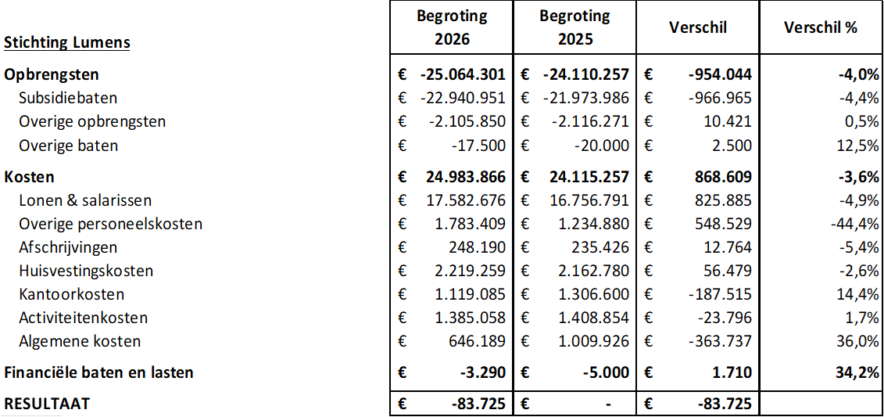

Strategische risico’s en beheersing

5.1 Algemeen
Lumens opereert in een complex en veranderend maatschappelijk speelveld. In 2026 zijn de belangrijkste strategische risico’s gelegen op het terrein van politieke afhankelijkheid van gemeenten, de krapte op de arbeidsmarkt, structurele kostenontwikkeling, digitale weerbaarheid en concurrentiekracht.
Deze risico’s worden periodiek geanalyseerd volgens het integraal risicomanagementbeleid (Risicomanagement 2026) op basis van kans en impact. Voor risico’s met een hoge of zeer hoge score zijn beheersmaatregelen getroffen en worden kernrisico-indicatoren (KRI’s) gemonitord via de Planning- & Control-cyclus.
Het Managementteam bespreekt deze risico’s elk kwartaal. De Raad van Toezicht wordt hierover periodiek geïnformeerd. Waar risico’s de vastgestelde risicobereidheid overschrijden, worden aanvullende maatregelen genomen of strategische keuzes voorgelegd.

5.2 Strategische risico’s
De belangrijkste risico’s in de komende jaren zijn als volgt:

Risico: afhankelijkheid van opdrachtgevers, krimpende budgetten, en politieke onzekerheden
Lumens is voor de opdrachten sterk afhankelijk van lokale overheden. Dit maakt Lumens kwetsbaar.
Wat betreft lokale overheden: we hebben te maken met gemeenteraadsverkiezingen in maart 2026, waar Lumens zich toe moet verhouden. Lokale overheden zijn sterk afhankelijk van de landelijke politiek. Ook deze is op zijn minst onzeker, hoewel het coalitieakkoord vooralsnog laat zien dat de nut en noodzaak van een degelijke sociale basis met Eerstelijns zorg, Wijkverpleging en Welzijn als pijlers. Fors krimpende rijksbudgetten voor lokale overheden -het voorspelde ravijnjaar 2026- valt tot dusver mee, maar het is zeker niet afgewend. Voor 2027/28 worden krimpende budgetten verondersteld. Gemeenten kiezen als gevolg hiervan vaak voor inbesteden en bezuinigen. En soms voor het switchen van aanbieder (d.m.v. aanbesteden) in de veronderstelling financieel of kwalitatief voordeel te behalen, (ten koste van continuïteit). Krimpende budgetten veroorzaken in het systeem van marktwerking concurrentie tussen aanbieders. Dit zorgt voor een dilemma; enerzijds wil Lumens samen met andere welzijnsorganisaties optrekken om positie in te nemen in de sociale basis gericht op preventie. Anderzijds moet Lumens de markt- en concurrentiepositie in het oog houden.

Lumens vermindert deze kwetsbaarheid door het exploreren van alternatieve financieringsbronnen en te onderzoeken of de dienstverlening van Lumens zich kan richten op andere doelgroepen, zoals ouderen. Ook overweegt Lumens onderzoek naar Europese subsidies.
Wat betreft de verwachte krimp vanuit lokale overheden blijft Lumens zich richten op partnership met gemeenten: in tijden van schaarste wil Lumens gemeenten helpen zoeken naar een route waarbij het zorglandschap in de sociale basis zoveel mogelijk intact blijft. Lumens blijft binnen de lokaal en gemeentelijke politieke omstandigheden ondernemend zoeken naar kansen. Om kansen te kunnen pakken en gegunde opdrachten duurzaam waar te maken is het nodig om te blijven investeren in de kwaliteit van de dienstverlening en van de bedrijfsprocessen.

Risico: krapte op de arbeidsmarkt, ziekteverzuim, deskundigheidsbevordering
Het welzijnswerk van Lumens heeft op dit moment voor de uitvoerende functies in het primair proces nog weinig last van krapte op de arbeidsmarkt. Wel merken we dat het wisselen van baan gemakkelijker is. Specifieke functies in de ondersteuning blijken (al wel) lastiger te vervullen.
Wisselingen van opdrachten (sommige opdrachten verdwijnen of komen erbij, regelmatig op het laatste moment) maken het lastig een stabiele strategische formatieplanning te maken en tijdig te zorgen voor de juiste competenties van arbeidskrachten. Daarnaast heeft de focus op interne processen de laatste jaren gezorgd voor verminderde aandacht voor deskundigheidsbevordering, een onderwerp dat prioriteit heeft in 2026. Het strategisch opleidingsplan is in 2025 gemaakt en hier wordt in 2026 vervolg aan gegeven.
Het ziekteverzuim is in 2025 sterk teruggedrongen en verdient in 2026 onverminderd aandacht: verzuim blijft een risico.

Risico: Informatiebeveiliging, cybersecurity, digitale weerbaarheid.
Lumens heeft in 2025 een strategisch actieplan voor cyberweerbaarheid opgesteld. De (toekomstige) vereisten op het gebied van AVG/NEN-7510/AI vormen de basis voor dit actieplan.
Op dit moment heeft Lumens een beperkte borging van dataveiligheid in beleid, procedures, werkinstructies en continue monitoring. Vanuit het actieplan gaat Lumens in 2026 werken aan de inrichting van de IT-governance om ook op cybersecurity in control te zijn.

5.3 Gebruik van financiële instrumenten & risicobeheer
Lumens maakt in de normale bedrijfsvoering gebruik van financiële instrumenten in de vorm van bankrekeningen, spaarrekeningen en kortlopende deposito’s. Er wordt geen gebruik gemaakt van complexe of afgeleide financiële instrumenten. Het beleid ten aanzien van financiële instrumenten is gericht op het waarborgen van een solide liquiditeitspositie, het beperken van financiële risico’s en het beheersen van schommelingen in kasstromen. Overtollige liquide middelen worden uitsluitend ondergebracht bij gerenommeerde financiële instellingen met een hoge kredietwaardigheid.
Kredietrisico
Het kredietrisico is beperkt, aangezien vorderingen voornamelijk betrekking hebben op bijdragen en subsidies van betrouwbare partijen (vrijwel enkel overheden). Waar relevant wordt de kredietwaardigheid van tegenpartijen beoordeeld en wordt het incassobeleid actief gevoerd. Voor zover nodig wordt een voorziening voor oninbaarheid gevormd.
Liquiditeitsrisico
Het liquiditeitsrisico wordt beheerst door middel van periodieke liquiditeitsprognoses en een actieve monitoring van de kasstromen. De organisatie houdt voldoende liquide middelen aan om aan haar kortlopende verplichtingen te kunnen voldoen.
Prijs- en kasstroomrisico
Gezien de aard en omvang van de activiteiten is het prijsrisico beperkt. Er wordt geen gebruik gemaakt van variabel renderende beleggingen of andere marktgevoelige instrumenten. Kasstroomrisico’s worden beheerst door een prudent financieel beleid en het bewaken van de verhouding tussen vaste lasten en structurele inkomsten.
Op basis van het voorgaande acht het bestuur de financiële risico’s beheersbaar en passend bij de aard en omvang van de organisatie.

Toekomst
In 2026 werken we verder aan de drie ambities uit de meerjarenstrategie:

Ambitie 1: Medewerkers en hun werkwijze: professioneel, uniek en in balans.
Dit doen we:
- Door de integrale expertise en verbindende rol van medewerkers tussen inwoners, overheden en partners herkenbaar te maken.
- Door medewerkers waardering, erkenning en optimale ondersteuning van de organisatie te laten ervaren.
- Beleid voor werving én voor behouden van medewerkers.
- We versterken onze wendbaarheid door te investeren in onboarding, reboarding en interne communicatie die medewerkers verbindt met onze cultuur en koers.
- Communicatie en herkenbaarheid versterken door één verhaal, één taal en een herkenbare manier van werken vanuit de 4 kernwaarden veerkrachtig, verbonden, vindingrijk en vertrouwen (veerkracht richting inwoners én partners.

Ambitie 2: Inwoners en onze diensten: herkenbaar, dichtbij, toegankelijk en integraal.
Dit doen we:
- Door te werken vanuit de behoefte en vraag van inwoners en het portfolio van Lumens daarbij aan te laten sluiten.
- Door een laagdrempelige en toegankelijke partner te zijn voor inwoners, met wie zij hun vraagstukken kunnen oppakken en talenten kunnen ontwikkelen.
- Het hebben van en werken met een goede netwerkstrategie, lokaal en regionaal.
- Werken vanuit de behoefte en kracht van inwoners, en het portfolio van Lumens daarop blijven afstemmen.
- Laagdrempelig en nabij blijven: Lumens als vanzelfsprekende partner in de leefwereld van inwoners.
- Het actief benutten van de innovatiekracht van medewerkers als motor voor vernieuwing en wendbaarheid in onze dienstverlening.

Ambitie 3: Onze organisatie: passend, stevig en op orde.
Dit doen we door:
- Financiële kwetsbaarheid verkleinen en het realiseren van een gezond weerstandsvermogen.
- Impact voor inwoners en overheden transparant en inzichtelijk maken op leefbaarheid en economie.
- Blijven werken aan een wendbare, lerende structuur waarin de schil, teams en MT in samenhang functioneren.
- Optimaal benutten van technologische ontwikkelingen ten behoeve van de interne organisatie en externe dienstverlening.

Ambitie 4: Voorbereiden op een veranderende context
Dit doen we door:
- Passende meerjarenstrategie ontwikkelen.
- Systematisch analyseren van interne en externe effecten en risico’s.
- Contextuele ontwikkelingen (lokaal, regionaal, landelijk, internationaal) vertalen naar richtinggevende keuzes.
- Koppeling van de meerjarenstrategie (2027–2029) aan landelijke en regionale ontwikkelingen.
- We vergroten onze strategische aanwezigheid in de MRE-regio door samenwerking aan de ontwikkeling van de sociale basis binnen MRE.

Tot slot
In 2025 is het stof in de interne organisatie gaan dalen. Dat zie je aan de cultuur van samenwerken, de terugloop van het ziekteverzuim en de toegenomen rust in de organisatie door verbetering van processen. Het was, zoals eerder opgemerkt, een jaar van groei en bestendiging, elke dag een stapje verder.
Om te anticiperen op verwachte krimp, zijn de zeilen bijgezet om diensten en expertise naar voren te brengen om de opdrachtenportefeuille uit te breiden. Daarbij zijn we ons sterk bewust van de marktwerking in het sociaal domein. Dit leidt tot concurrentie tussen welzijnsorganisaties, wat een krachtig sociaal domein met vaste partners belemmert.

We kijken vol vertrouwen naar 2026 waarin we vanuit expertise ons blijven inzetten voor groei en bestendiging van de dienstverlening voor de inwoners van Eindhoven en de regiogemeenten. Uiteraard samen met opdrachtgevers en partners.

Jacqueline Vonk,
Bestuurder

